ЛАБОРАТОРНАЯ РАБОТА № 8

Визуальное построение сети. Конфигурирование маршрутизаторов
Цель выполнения работы: научиться осуществлять визуальное построение компьютерной сети и конфигурирование сетевых маршрутизаторов.

Порядок выполнения работы:

- Конфигурация сети:

1-й сегмент:
- Роутер – интерфейс F0/1: IP: 10.0.0.1 MASK: 255.255.255.0
- Свитч A – IP: 10.0.0.2 MASK: 255.255.255.0 GW: 10.0.0.1
- Свитч С – IP: 10.0.0.3 MASK: 255.255.255.0 GW: 10.0.0.1
- Хост А – IP: 10.0.0.4 MASK: 255.255.255.0 GW: 10.0.0.1
- Хост B – IP: 10.0.0.5 MASK: 255.255.255.0 GW: 10.0.0.1
- Хост C – IP: 10.0.0.6 MASK: 255.255.255.0 GW: 10.0.0.1
- Хост D – IP: 10.0.0.7 MASK: 255.255.255.0 GW: 10.0.0.1
- Хост E – IP: 10.0.0.8 MASK: 255.255.255.0 GW: 10.0.0.1
2-й сегмент:
- Роутер – интерфейс F0/0: IP: 10.0.1.1 MASK: 255.255.255.0
- Свитч B – IP: 10.0.1.2 MASK: 255.255.255.0 GW: 10.0.1.1
- Хост F – IP: 10.0.0.3 MASK: 255.255.255.0 GW: 10.0.1.1
- Хост G – IP: 10.0.0.4 MASK: 255.255.255.0 GW: 10.0.1.1
- Хост H – IP: 10.0.0.5 MASK: 255.255.255.0 GW: 10.0.1.1

- Визуальное построение сети:
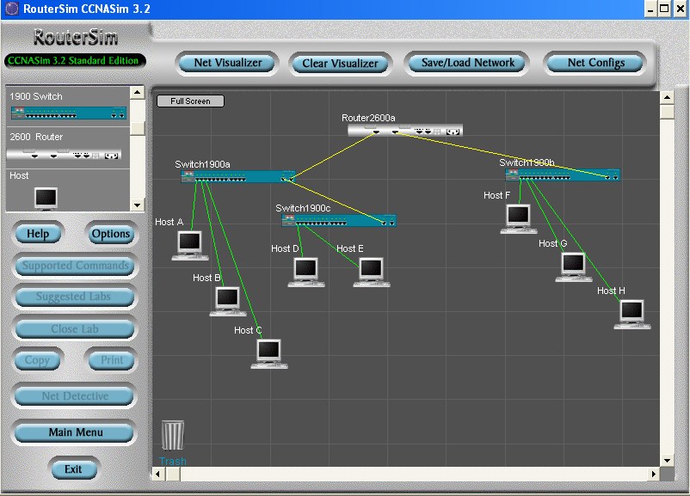
В первом сегменте сети располагаются: HOST A,B,C,D,E; SWITCH 1900a,1900c
Во втором сегменте сети располагаются: HOST F,G,H; SWITCH 1900b
Оба сегмента связывает Router 2600a с интерфейсами F0/1 и F0/0

- Присваиваем IP адреса хостам в первом сегменте сети:

Host A: 10.0.0.4; Host B: 10.0.0.5; Host C: 10.0.0.6; Host D: 10.0.0.7; Host E: 10.0.0.8
Для всех хостов маска (MASK) и шлюз (GW): 255.255.255.0, 10.0.0.1 соответственно.

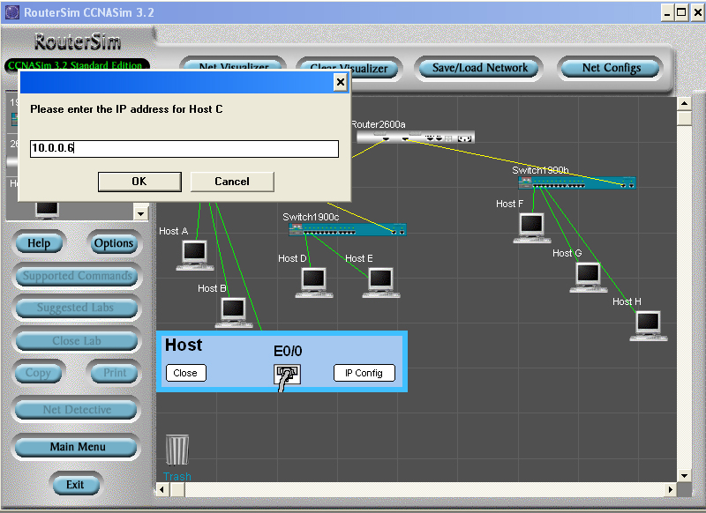

- Присваиваем IP адреса свитчам в первом сегменте сети:

Switch1900a: Switch1900c:
>enable >enable
>config terminal >config terminal
>ip address 10.0.0.2 255.255.255.0 >ip address 10.0.0.3 255.255.255.0
>ip default-gateway 10.0.0.1 >ip default-gateway 10.0.0.1

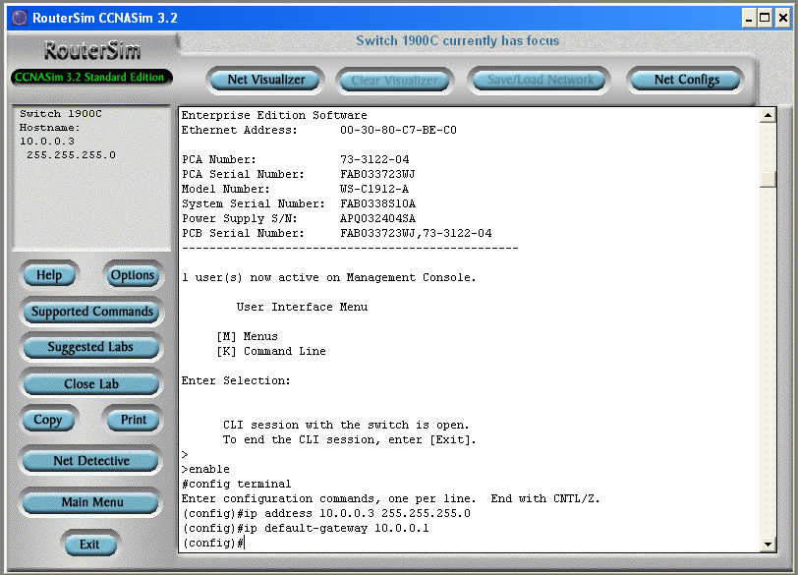

- Конфигурируем интерфейсы роутера:

>enable
>config terminal
>interface f0/1
>ip address 10.0.0.1 255.255.255.0
>interface f0/0
>ip address 10.0.1.1 255.255.255.0
>no shutdown

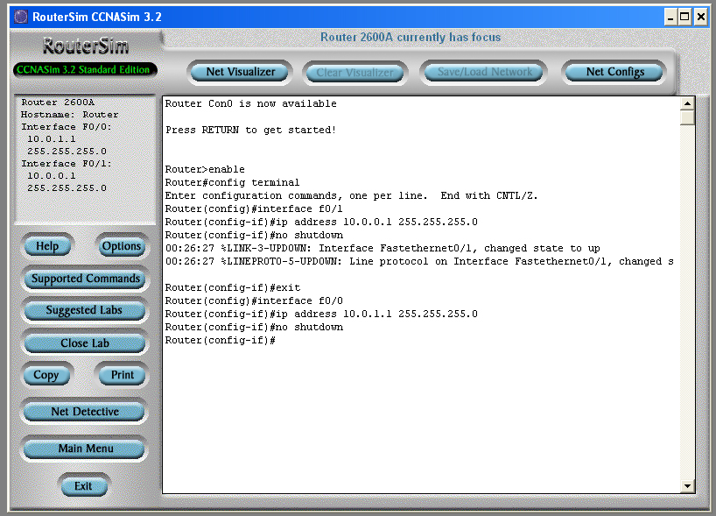
- Присваиваем IP адреса хостам во втором сегменте сети:

Host F: 10.0.1.3; Host G: 10.0.1.4; Host H: 10.0.1.5;
Для всех хостов маска (MASK) и шлюз (GW): 255.255.255.0, 10.0.1.1 соответственно.

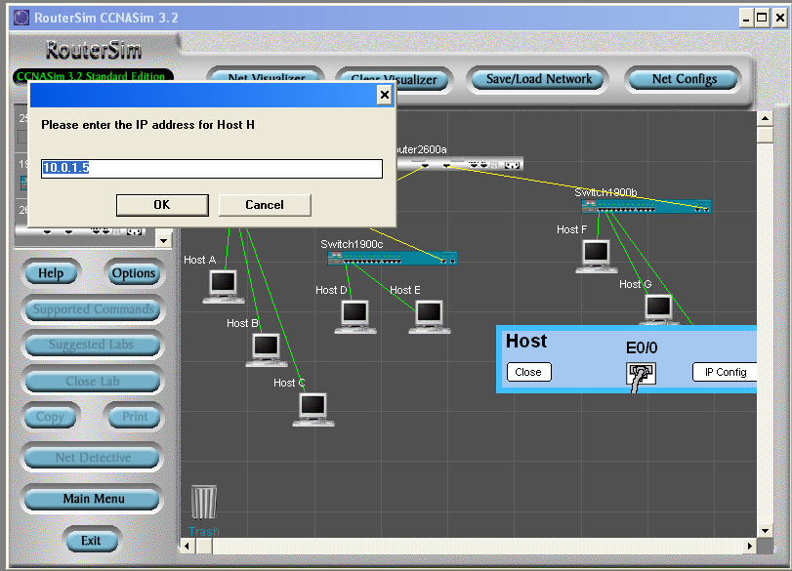

- Присваиваем IP адрес свитчу во втором сегменте сети:

Switch1900b:
>enable
>config terminal
>ip address 10.0.1.2 255.255.255.0
>ip default-gateway 10.0.1.1
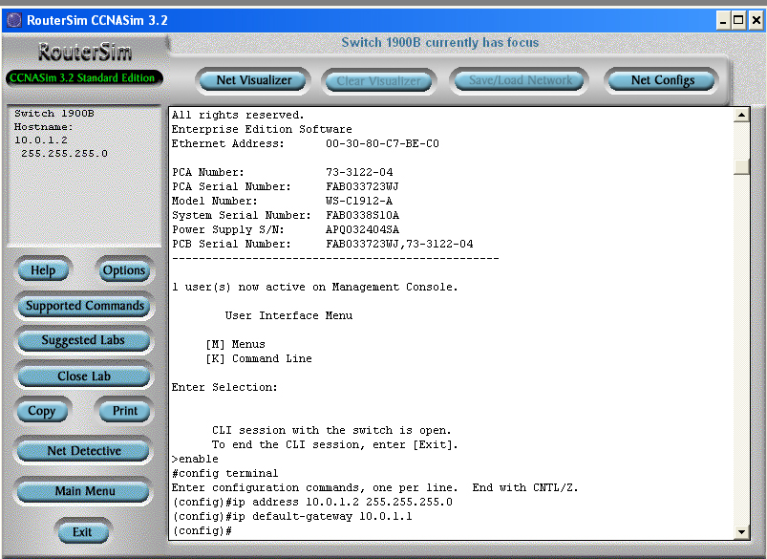

- Пробуем проверить соединение путем PING`а интерфейса роутера F0/1 с Host H]

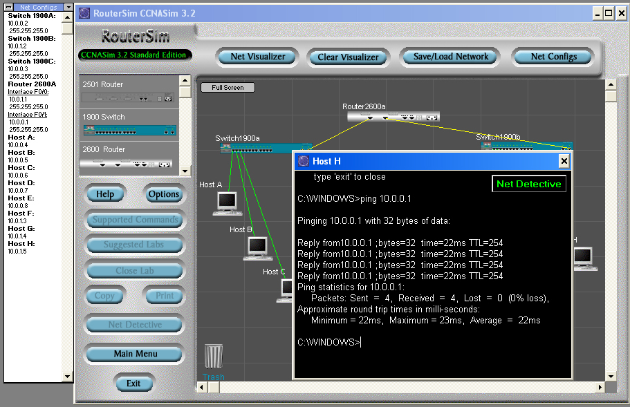

PING проходит.

- Оформить отчет по лабораторной работе.

Контрольные вопросы:
- Что такое конфигурация компьютерной сети?
- Что такое сегмент компьютерной сети?
- Что такое свитч компьютерной сети?
- Что такое хост компьютерной сети?
- Что такое маршрутизатор компьютерной сети и его функции?

